★要求事項マネジメント計画書★

●変更履歴●

改定番号 | 改定内容 | 作成日 | 作成者 | 承認者 | 承認日 | 役職
V1R1 | 新規作成 | 15/04/06 | 中島 隆志 | 荒川 純一 | 15/05/06 | PM

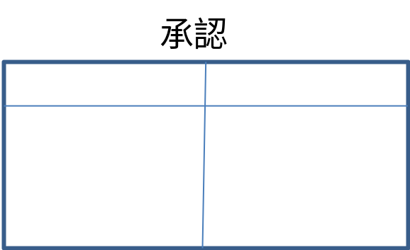

要求事項マネジメント方針
当プロジェクトは、顧客の情報システムの強いニーズと稼動開始日程がある一方、顧客の要求事項が未確定な部分がある。このため、システムに実装する要件について早期に取り決めるための顧客と合意のプロセスを設定しこれを下に推進し7月末までに顧客合意の要件定義書（正式版ベースライン）を完成させる。要件定義書（正式版ベースライン）以後の変更については顧客と合意した要件の変更管理プロセスに基づいて行う。

要件定義
以下のプロセスを別途、手順書として用意する。手順書の中で顧客とのインターフェースについては顧客と合意する。
- 要求リスト作成
  - 要件定義の全体取り纏め、各サブシステム作成担当にて顧客調査をし、要求リストを作成する。要求リストには顧客の気づかない非機能要求事項（応答性能、タイミング、容量、セキュリティ、異常処理、例外処理、ログ機能など）を挙げる。
  - 要求リストを作成し社内レビューするし取捨選択優先度（案）、予算調整案を加える。リストの項目毎に唯一識別子を設定する。リストに顧客ニーズ度合い（3段階）、作業時間、技術難易度（5段階）、課題（システム要調査項目、COTSの制限、購入品や手続きの日程など）、属性を加える。レビューの結果、項目毎に取捨選択（案）、予算調整案、依存関係、代換関係を加える。実現性とコストへの影響については必要に応じて社内有識者をいれて増減の確認を徹底し、予算調整案とともに内部資料として根拠を記録する。
  - 毎週1回、顧客と顧客ニーズ度合い、取捨選択（優先度と採否）、予算調整について調整会議を行う。調整会議には顧客代表※（事前に顧客と合意し設定）、当社顧客窓口、PM、要件定義の全体取り纏めが参画する。各サブシステム作成担当は必要に応じて参加する。

- 要件定義書作成
  - 要求リストの採用項目を基に要件定義の全体取り纏め、各サブシステム作成担当にて要件定義書を作成する。
  - 要件定義書作成中は要件定義書作成者全員で毎週、レビューを行う。まとまった要件定義書については顧客レビュー前に社内レビューを行う。社にレビューには当社顧客窓口、PM、要件定義書作成者全員が参加する。
  - 要件定義書の社内レビュー完了後、そのベースラインを設定し、顧客レビューを受ける。レビュー会には顧客代表（事前に顧客と合意し設定）、当社顧客窓口、PM、要件定義書作成者全員が参画する。
  - レビュー会にて要求リストにないまたは要求リストで採用しない項目が顧客より提示された場合には変更管理プロセスを下に実現性を確認し、コストを見積もり、費用交渉を行う。交渉とともに要求リストに加える。
  - 顧客レビュー完了後、要求リスト（改訂）、要件定義書の顧客承認を得る。
  - 要件定義書の顧客承認後、プロジェクトのマイルストーン・レビューを行い、必要に応じて計画を見直す。

- 要求事項トレーサビリティ・マトリックス
  - 要求リストの識別子を要件定義書に明示し対比を明確にする。
  - 要求リストの採用項目の実現方式への展開およびテストへの展開を明確にするために要求事項トレーサビリティ・マトリックスの記述様式を設定する。
  - 外部設計において作成する業務フローとともに要求事項トレーサビリティ・マトリックスの記述様式にしたがって、要件定義書の共通または各サブシステムの該当項目への反映を記述し、要件記述の展開を明確にする。
  - システムテスト計画書において要求事項トレーサビリティ・マトリックスの記述様式の記述様式にしたがって、要件定義書の共通または各サブシステムの該当項目のテストにおける確認項目への反映を記述し、要件のシステムテストでの確認を確実にする。

- 要件の変更管理
  - 要件定義書の顧客承認後、要件の変更（削除、内容変更、追加）は統合変更管理のプロセスにしたがって行う。変更した場合は要求リスト、要件定義書を更新する。この更新において必要な費用交渉と合わせて顧客承認を得る。
  - 要件変更に関わる変更は変更要求票で①要件変更に該当すること、②顧客承認とその日の記録を明示する。

【※注】ステークホルダー特定のプロセスにて特定された顧客のキーマンの要求事項が反映されるように顧客と調整し合意する。

体制
    - 全体取り纏め：中島 隆志
    - 記録、ドキュメント/リストの整理と纏め：根本 庸子
    - 共通機能：中島 隆志、矢島 謙一
    - 受注処理、発注処理：工藤 伸明
    - 入金顧客処理：高木 正和

主なスケジュール
WBSにて具体的スケジュールは設定する。
主なマイルストンは以下である。
- 5/25までに要求リストを完成させ、顧客承認を得る。
- 6/11までに要件定義書の顧客承認を得る。

